- Eclipse编译C++程序时，会在后台运行gcc或g++，并将结果显示出来。运行gcc/g++时的当前目录是$projectPath$/Debug 或者 $projectPath$/Release:
g++ -O0 -g3 -Wall -c -fmessage-length=0 -omain.o ..\main.cpp
g++ -o test.exe main.o
- Eclipe本身定义了很多变量。在编译project时可以使用这些变量：
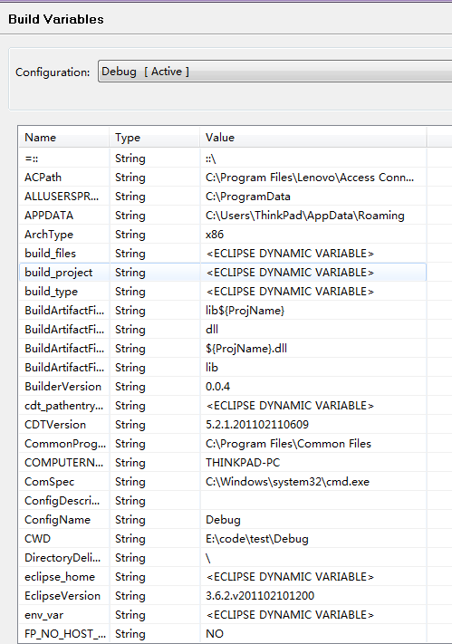
- 自定义build的步骤，在编译连接完成后定义自己的action：
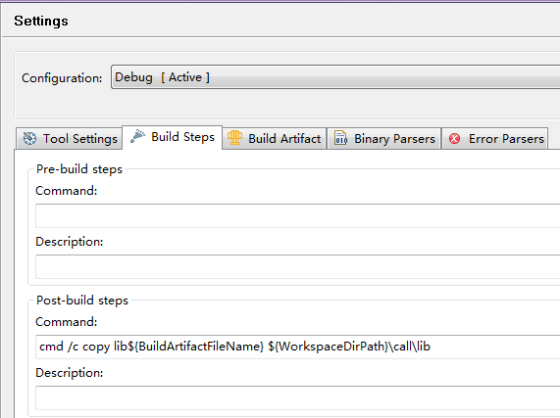
上图是一个例子，该project编译生成一个动态链接库，在编译完成后，将该共享库copy到另一个project的lib文件夹里。
- 通常有多个project，projectA和projectB会各自生成一个共享库，projectC是主程序，它会用到projectA和projectB的共享库。我们为projectA和projectB定义build steps，将它们生成的共享库copy到projectC的目录下。另外，设置projectC依赖于projectA和projectB，这样当Build projectC时会先Build projectA和projectB：
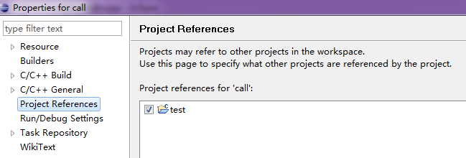
- 可以给g++加入相应的option：
- 加入关于linker library的选项：
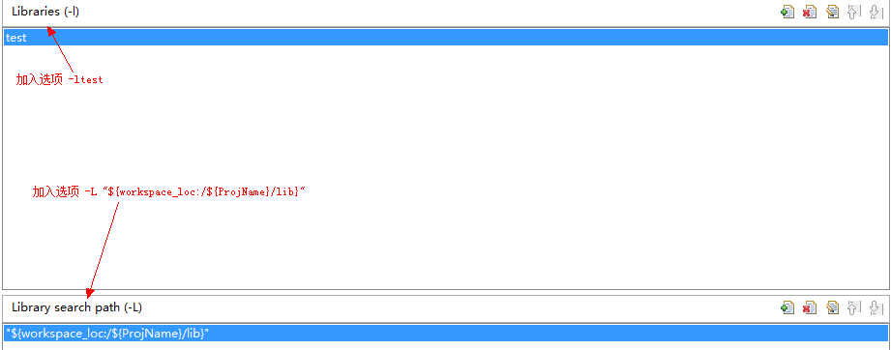
2) 加入额外的选项：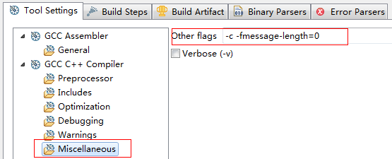
3) 加入头文件搜索目录的选项：
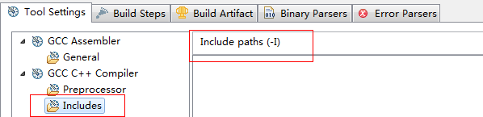
4) 加入某个全局符号：
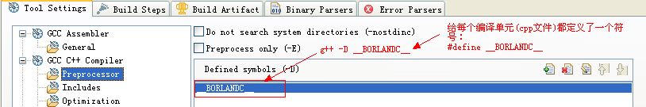
5) 给一个project设置好上述全部的环境后，其相应的设置记录在.cproject文件中。如果另一个project也需要同样的设置，只需要将该文件覆盖就可以了。
- 常用快捷键：
① Alt+/ : 提示
② Ctrl + Alt + H ：查询Type
③ Ctrl + Alt + T： 查询Type，Function，variable
注：我们可以打开Window->Preference自定义快捷键：
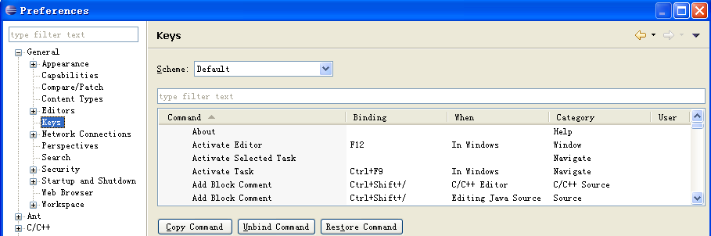

- 使用C++11新特性：
如果你的gcc版本比较老，就用下面的方式使用C++11的新特性。
- Make a new C++ project
- Default options for everything
- Once created, right-click the project and go to "Properties"
- C/C++ Build -> Settings -> Tool Settings -> GCC C++ Compiler -> Miscellaneous -> Other Flags. Put -std=c++0x (or for newer compiler version -std=c++11 at the end . ... instead of GCC C++ Compiler I have also Cygwin compiler
- C/C++ General -> Paths and Symbols -> Symbols -> GNU C++. Click "Add..." and paste __GXX_EXPERIMENTAL_CXX0X__ (ensure to append and prepend two underscores) into "Name" and leave "Value" blank.
- Hit Apply, do whatever it asks you to do, then hit OK.
注：如果你的gcc的版本比较新（最新的是5.1.0），则它默认就支持c++03，所以你必须加上编译选项-std=c++14 for C++14.

